
Notulen Algemene Afdelingsvergadering
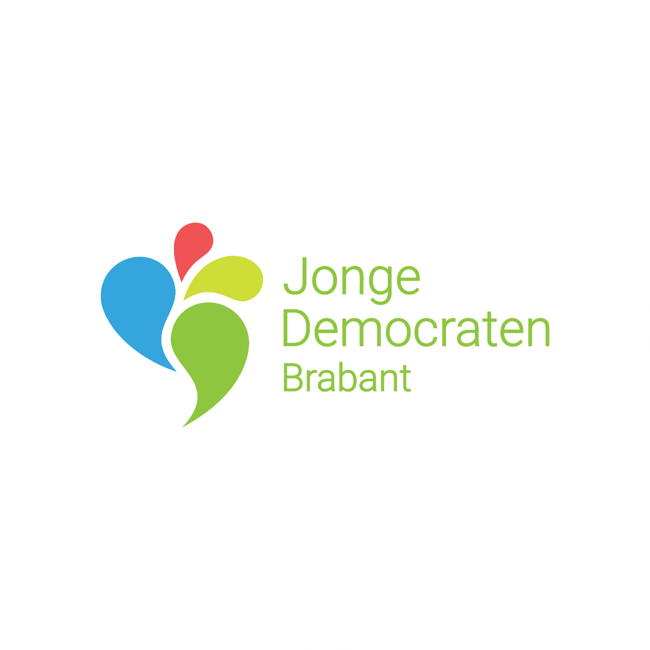

Algemene Afdelingsvergadering 19-5-2026
Jonge Democraten Brabant

Datum: Dinsdag 19-5-2026
Tijd: 20:00 – 22:00
Locatie: Golden Tulip hotel – ‘s-Hertogenbosch

20:15 Opening AAV

Benoeming Technisch Voorzitter
Technisch Voorzitter: Sweder Groot

Installatie Stem- en Notulencommissie
Stem- en Notulencommissielid 1: Leander Nikkels
Stem- en Notulencommissielid 2: Ender Horuz

Vaststellen notulen AAV 4-3-2026
Vastgesteld per acclamatie.

Vaststellen agenda AAV 19-5-2026
Vastgesteld per acclamatie.

MvO Julie: ik verdedig de motie van Anna, zij kan er niet bij zijn.

20:18 Bestuursverantwoording

Dylano Paans: voorzitter
Blij vanwege de opkomst op deze AAV, is niet altijd goed gegaan. Cantus moest worden afgezegd wegens lage opkomst, ook andere activiteiten zijn afgezegd. Begin van het jaar ook lage opkomst, maar kerstdiner wel hoge opkomst (20 man). Later weer afgezwakt, 2/3 leden per activiteit excl. Bestuur. Wel veel vertrouwen in het nieuwe bestuur en hij wil ze ook helpen om leden te activeren.
Tijdens een belactie om de lage opkomst te bevragen, kwamen ze erachter dat veel leden andere verplichtingen hebben. Hij adviseert het nieuwe bestuur meer werving zodat er meer leden zijn, zo kan je een mooi jaar neerzetten met zijn allen. Dit is de laatste AAV voor de zomerperiode, daarom wil hij ook alvast zijn bestuur bedanken. Inzet van deze mensen jaartje draaiende gehouden.

Q: nieuw bestuur nog niet allemaal gevuld, gaan jullie daar wat aan doen? Met name de kernfuncties.
A: Ja, belacties/functies bedenken, 2 kandidaten laatst afgezegd helaas. Zeker voor de kernfuncties belangrijk.

Q: wat vonden jullie het leukst het afgelopen jaar?
A: Julie: politiek vooral interessant, dingen daarin opvangen, met name het opiniestuk. Op papier staan en in de krant krijgen was een euforisch gevoel.
Dylano: nog niet bekend met deze vereniging, leuk om JD te leren kennen en bestuur leren kennen, leuke mensen in contact geweest.
Guus: bij universiteit en mbo's staan om over de JD te praten, ook in het provinciehuis. Met jongeren in gesprek gaan heel leuk.
Ruben: later ingestemd, zag het team groeien naar elkaar toe en dat vond hij mooi.

Q: wat is jullie favoriete activiteit geweest?
A: Julie en Ruben: kerstdiner,
Dylano: kerstdiner en AAV's,
Guus: bezoek aan de Eerste Kamer.

20:25 Verkiezingsblok

Sep van Wanrooij, kandidaat Bestuurslid Organisatie
Eigen toespraak: 23 jaar, uit Breda. Heeft zich gekandideerd omdat er weinig in Breda gedaan is afgelopen jaar. Ook wat mensen daaruit gesproken die ook onvrede delen. Wil de kans grijpen om dit op te gaan pakken. Hoopt op mooie opkomst in de parel van het Zuiden. Meer Breda!

Q: waarom Breda?
A: omdat ik denk dat er mooie dingen te vinden zijn (kerk, park), en daar meer verbinding creëren en betrokkenheid behouden. Veel zitten met reizen, maar voor Breda-JD'ers alsnog lastig. Hopen dat we daar meer in kunnen betekenen.

Q: zou je ook van plan zijn om een regiocommissie op te stellen?
A: mooi idee ja!

Q: zou je ook in andere steden iets organiseren?
A: ja, maar er gebeurt nu gewoon te weinig in Breda.

Q: gezelligheid of inhoudelijke activiteiten?
A: allebei, zoek naar een goede balans. Luchtig houden, maar voor afwisseling ook inhoud.

Q: wat vind je zelf het leukste?
A: politiek café, was ook in Breda al een keer (met een Kamerlid bijvoorbeeld).

Q: al iets concreets wat je komend jaar wil organiseren?
A: nog niet, wil daar nog aan werken.

Q: heb je wat geleerd als GR-lid?
A: zeker, veel bij geweest en dan leer je veel. Zo ben je ook een vertrouwd gezicht, en er zitten ook andere jonge raadsleden in die ik graag bij de JD wil betrekken.

Harrie de Bruijn, kandidaat Bestuurslid Politiek
Eigen toespraak: 16 jaar, redelijk nieuw bij de JD. 2 activiteiten gedaan en wou graag meteen bestuursjaar gaan doen. Qua ervaring goed, maar nog geen politieke ervaring. Vooral bij LAKS ervaring, moties opgeschreven. Zit nu tussen mbo en vavo in. Vindt het verder spannend.

Q: hoe denk je dat je achtergrond bij het LAKS kan helpen?
A: weet hoe moties werken, ook veel ervaring gehad met politieke meningen, weet wat je moet doen als je die op je af krijgt. Kan andere meningen daarom ook goed verwerken.

Q: ook belangrijk is de campagnekant, hoe pak je dat aan?
A: nog niet over nagedacht, maar wil daar wel over nadenken.

Q: sterke mening over het onderwijs, waar kan de JD nog over nadenken/leren?
A: erg gefocust op hbo en wo, mbo en vo komt veel minder voor. Wordt toch vaak gezien als ‘lager’ onderwijs, wil hij emanciperen. Praktisch/theoretisch scheiding wil hij erin krijgen.

Q: contact onderhouden met D66-fracties, ook iets doen met de PSV?
A: over nagedacht, handig om te doen, weet alleen nog niet precies.

RvA advies: wordt niet genotuleerd.

Willem Lampe, kandidaat Bestuurslid Profilering
Eigen toespraak: 17 jaar, komt uit Vught, zit in 5 vwo. Is een sociaal persoon, luisterend oor, en bevriend met mensen die vele politieke meningen hebben. Luistert veel naar andermans meningen, zo ook met iemand van ROOD. Maar in het vo weinig interesse in politiek, lijken geen baat te hebben bij het idee waar het nou echt om gaat. Wil jongeren meer betrekken bij de politiek, samen zorgen maken over onze toekomst. Verder ook voorzitter van de GSA bij zijn school.

Q: wat is GSA?
A: Gender Sexuality Alliance, is op school een groep die opkomt voor de LGBTQIA+ gemeenschap op school.

Q: ervaring met social media?
A: zit in het mediateam op school, maar is net nieuw (sinds dit schooljaar). Ervaring met canva, brengt deze kennis en ervaring graag mee.

Q: campagne voeren, belangrijk daarbij dat je daar één mening vertegenwoordigt. Hoe pak je dat aan?
A: bij vorige GRV al campagne gevoerd in Den Bosch, kort in gesprek gegaan om mensen te overtuigen een flyer aan te nemen, de ‘nee’ is dan niet voldoende, hij is volhardend. Staat zelf pal achter de standpunten van de JD en D66, maar staat open voor meningen van anderen om deze te horen.

Q: memes waren leuk dit jaar, wil jij ze ook gaan maken?
A: zit in mijn achterhoofd, wil deze wel gaan maken.

Q: waar heb je het meeste zin in?
A: kletsen met mensen en mensen erbij betrekken. Is er door zijn moeder achter de JD gekomen, wil dat andere mensen ook de JD vinden en kunnen ervaren.

RvA-advies: wordt niet genotuleerd.

20:50 Pauze

21:07 Verkiezingsuitslag

Naam | Functie | Totaal uitgebrachte geldige stemmen | Voor | Tegen | Onthouden | Verkozen?
Sep van Wanrooij | Bestuurslid Organisatie | 8 | 8 | 0 | 0 | Ja
Harrie de Bruijn | Bestuurslid Politiek | 8 | 7 | 0 | 1 | Ja
Willem Lampe | Bestuurslid Profilering | 8 | 8 | 0 | 0 | Ja

21:08 Behandelen moties en organimo’s

PM01: En dan denk ik aan Moerdijk, want daar brand nog licht
Indiener: bestuur-Paans  Woordvoerder: Julie Deckers | Zoals jullie waarschijnlijk allemaal weten is de overheid van plan om het dorp Moerdijk in 2028 van de kaart te vegen. Dit terwijl wij in een enorme woningcrisis zitten. En de overheid gaat de woningscrisis niet oplossen door 500 woningen te slopen.  Daarnaast krijgen de inwoners van Moerdijk als tegemoetkoming enkel een geldcompensatie. Deze compensatie vinden wij totaal onevenredig aan het leed en wij vinden dus dat de inwoners van moerdijk meer verdienen.  Gelukkig voor de inwoners van Moerdijk is de overheid van plan 30 grootschalige nieuwbouwlocaties te bouwen. Daarom vinden wij dat de overheid zich dient in te zetten voor de realisatie van een nieuwe geconcentreerde woonlocatie in Noord-Brabant voor de inwoners van Moerdijk en dat deze locatie aangewezen moet worden als een van de 30 grootschalige nieuwbouwlocaties van Kabinet Jetten.
Voor | Neutraal | Tegen
Ziet wel nog wat spelfouten, wel handig zodat het hoger in de rij staat.
Wordt niet vaak besproken, goed om daarover een mening te hebben vanuit de JD.
Indiener: | Niet landelijk indienen want afdeling, maar ook landelijk nieuws. Hebben hier ook een opniestuk over gepubliceerd.
Resultaten | Met overweldigende meerderheid aangenomen.

ARW01: Oud-bestuur wanbeleid
Indiener: Anna de Been, Sam Pollé, Justin van Rossum, Julie Deckers  Woordvoerder: Julie Deckers | Op dit moment is er 1 lid van de RvA, die heet Anna, alle werkzaamheden van de RvA zijn dus advies van Anna. Raad en advies zijn synoniemen, dus Raad van Anna is acuratere naam.
Voor | Neutraal | Tegen
 | Niet echt een goede motie, je kan het niet serieus nemen. Op lange termijn niet zo handig als afdeling, betere naam is sollicitatiecommissie. | Is er nagedacht over hoe dit gaat als Anna uit de RvA gaat?  Enerzijds te persoonlijk, anderzijds niet serieus.
Indiener: | Anna zei dat als ze weet dat er geen Anna zit als ze uit de Raad van Anna zet. Verder goede punten.
Resultaten | Met overweldigende meerderheid verworpen.

21:25 Sluiting

Rondvraag
Zijn er vragen?

Geen vragen.

Bedanken Stem- en Notulencommissie
Sluiting door Technisch Voorzitter

Mededelingen

Sluiting door Afdelingsvoorzitter

